Приложение 3

Протокол
анкетирования обучающихся старшего курса очной формы обучения
ГБПОУ РА «АПК им. Х. Андрухаева»

В анкетировании приняли участие 159 обучающихся из 182, что составило 88,3% от общего количества обучающихся по направлениям:
44.02.01. Дошкольное образование
44.02.02. Преподавание в начальных классах
44.02.05. Коррекционная педагогика в начальном образовании
07.02.01. Архитектура
54.02.01. Дизайн
21.02.05. Земельно-имущественные отношения

- Специальность
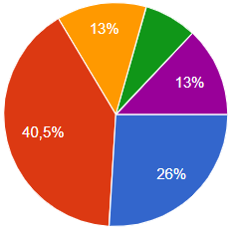 | 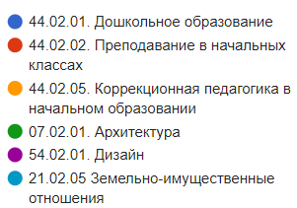
- Группа
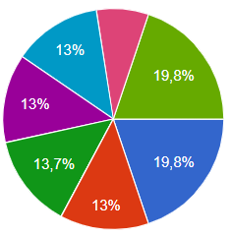 | 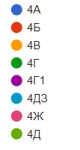
- Соответствует ли структура образовательной программы Вашим ожиданиям? (присутствуют все дисциплины, изучение которых, по Вашему мнению, необходимо для ведения будущей профессиональной деятельности; нет дублирования дисциплин; нет нарушения логики преподавания дисциплин и т.п.)
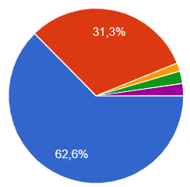 | 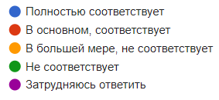
- Каким образом проходит организация практик, кто определяет места прохождения?
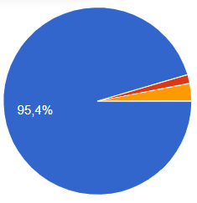 | 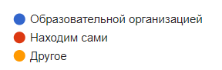
- Есть ли у Вас возможность подключения к электронно-библиотечной системе образовательной организации из любой точки, где есть сеть Интернет?
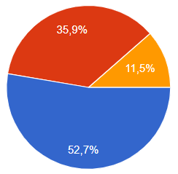 | 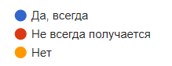
- Доступны ли Вам учебники, методические пособия, лекции и т.д. в электронной и печатной формах?
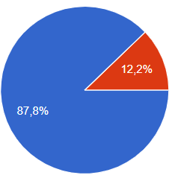 | 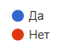
- Оцените доступность преподавателей. Всегда ли они доступны для консультаций?
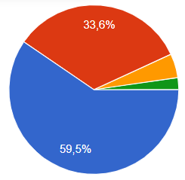 | 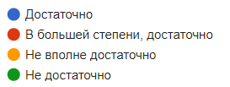
- Каким образом осуществляется связь с преподавателями вне учебных занятий?
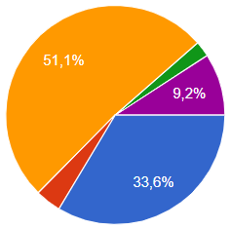 | 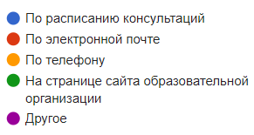
- Проводятся ли у Вас занятия в интерактивной форме?
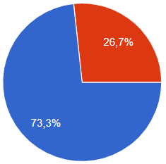 | 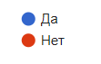
- Создана ли в ОО атмосфера, благоприятная для обучения?
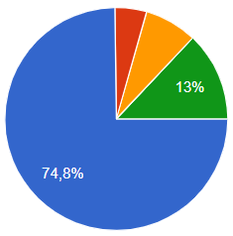 | 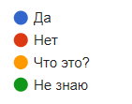
- Принимаете ли Вы участие в работе органов студенческого самоуправления (студенческий совет, др.)?
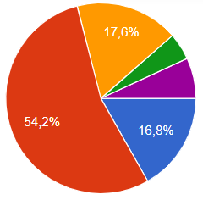 | 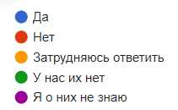
- Удовлетворяет ли Вас качество аудиторий, помещений мастерских, фондов и читального зала библиотеки, учебных лаборатории и оборудования?
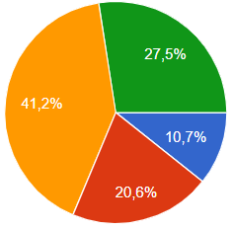 | 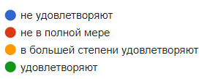
- Оцените, как организована самостоятельная работа в ОО? Есть ли для этого помещения, компьютерное обеспечение и т.д.?
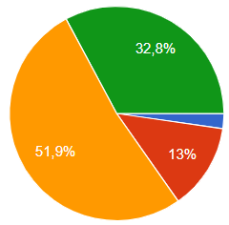 | 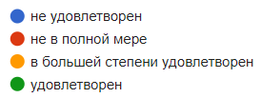
- Оцените качество образования по программе в целом
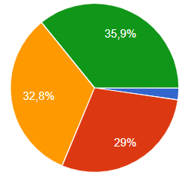 | 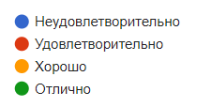

Общие выводы:
1. Удовлетворенность структурой программы (вопрос 3) – 93,9%
2. Удовлетворенность требованиями к условиям реализации программы (вопросы 4,5,7,8,9,10,11) – 73%
3. Удовлетворенность учебно-методическим обеспечением программы (вопросы 6) – 87, 8%
4. Удовлетворенность материально-техническим обеспечением программы (вопросы 12,13) – 77,2%
5. Общая удовлетворенность качеством предоставления образовательных услуг по программе (вопросы 14) – 97,8%

